Vorspeise (starters)

Hausgemachtes Carpaccio
mit Olivenöl, Salatgarnitur und frisch geriebenem Parmesan ^{GHOF} € 9,90
Homemade Carpaccio with olive-oil, fresh salad
and fresh Parmesan cheese

„Beef Tatar“ serviert mit Wachtelspiegelei,
marinierten Pilzen, Butter und Toastbrot ^{AGMO} € 12,80
Beef tatar with fried quale egg, marinated mushrooms
butter and toast bread

Suppen (soups)

Klare Rindsuppe mit Frittaten ^{ACGL} € 3,50
Clear beef soup served with (unsweeted) sliced pancakes

Klare Rindsuppe mit Fleischstrudel ^{CAGL} € 3,50
Clear beef soup served with meat strudel

Maronicremesuppe mit glacierten Apfelspalten und Schlagobers ^{AGLO} € 4,20
Maroni cream soup with glazed apple slices and whipped cream

Zur Jause (Snacks)
hausgeselchter Mangalitza Speck (rein weißer Speck vom Mangalitza Wollschwein)

dazu empfehlen wir frische Säfte (Apfel- od. Zwetschkensaft)
oder ein Krügerl Most vom Bauern Mairinger (aus Wartberg/Aist, OÖ)

Fein garniertes Hausbrot mit Mangalitza Speck ^{AG} € 4,90
Fin garnished bread with homemade Mangalitza bacon

frische knackige Salate (fresh salad)

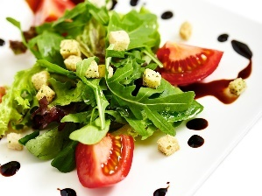
Kleine / Große gemischte Salatschüssel ^{CM} € 3,50 / 5,50
Small or big bowl of mixed salad

Kleine / Große grüne Salatschüssel ^{CM} € 3,50 / 5,50
Small or big bowl of green salad

Knackig frischer Blattsalat
fresh leaf salad with homemade dressing

- mit gebackenen Putenfiletstreifen ^{CAM} € 10,50
(with fried slices of turkey breast)

- mit gebratenem Schafkäse im Prosciuttomantel ^{MO} € 9,50
(with roasted feta cheese wrapped with prosciutto)

Vegetarischer Genuss (vegetarian dish)

Gebratene Quinoalaibchen mit Karottencreme
und Petersilkartoffeln ^{ACGL} € 10,90
Fried quinoa dumpling served with carrot cream and parsley potatoes

Fischspezialität (fish speciality)

Lachsforelle im Wurzelsud mit Kartoffel-Selleriepürree ^{DGLO} € 15,90
Salmon trout in root boiling with potato and celery puree

Unsere Schnitzelwochen – ein österreichisches Klassiker
(traditional escalope spezialities)

„Esterhazy-Schnitzerl“ ^{ACGLFMO} € 17,90
Gedünstetes Rindsschnitzerl mit Wurzelgemüse in Rahmsauce
dazu Kartoffel-Specklaibchen
Braised escalope of beef with root vegetable in cream sauce
served with potato-bacon dumplings

„Mailänder Schnitzerl“ ^{ACGLO} € 18,90
Gebackenes Kalbsschnitzerl im Parmesanmantel mit Tagliatelle,
Kirschtomatenragout und Parmesanspäne
Pan fried escalope of veal wrapped with parmesan
served with tagliatelle, cherry tomatoes and parmesan chippings

„Bauernschnitzerl“ ^{ACGMO} € 15,90
Gebackenes Schweinsschnitzerl mit Speck, Zwiebel und Bergkäs
dazu Pommes Frites und gemischten Salat
Pan fried escalope of pork filled with bacon, onions and mountain cheese
served with French fries and mixed salad

„Kalbsbutterschnitzerl“ ^{ACGLO} € 15,90
in Kapernsauce mit Kartoffelpüree und glacierten Karotten
Escalope of veal filled in caper sauce served with mashed potatoes
and glazed carrots

„Steirisches Hühnerschnitzerl“ ^{ACGM} € 13,90
Hühnerfilet in der Kürbiskruste dazu lauwarmer Kartoffel-Vogerlsalat
mit Kürbiskernöl und Sauce Tartar
Chicken fillet in pumpkin crust served with lukewarm potato-field salad
with pumpkin seed oil and tartar sauce

„Rosa gebratenes Hirschrückenschnitzerl“ ^{ACGLO} € 24,90
mit Hollersafterl, dazu Rotkrautstrudel und Butterspätzle
Medium escalope of venison spine with elder sauce
served with red cabbage strudel and butter spaetzle

Wiener Schnitzel (Wiener Schnitzel)

Original Wiener Schnitzel vom Kalb in der Pfanne gebacken
mit Petersilienerdäpfeln und Preiselbeeren
Original “Wiener Schnitzel” pan fried escalope of veal ^{ACDG} € 17,90
with parsley potatoes

In der Pfanne gebackenes Schnitzel vom Truthahn ^{CAG} € 14,90
mit Petersilienerdäpfeln oder Pommes frites und Salatschüsserl
Pan fried escalope of turkey in bread crumbs
served with parsley potatoes or French fries and salad

In der Pfanne gebackenes Schnitzel vom Schwein ^{CAG} € 13,90
mit Petersilienerdäpfeln oder Pommes frites und Salatschüsserl
Pan fried escalope of pork in bread crumbs
served with parsley potatoes or French fries and salad

KultiWirte-Schmankerl
(KultiWirte special dish)

Gebratene Spareribs 400g
mit Maiskolben, Potato Wedges und Barbequesauce ^{AMFGL} € 14,90
Fried spare ribs with corncobs, potato wedges and barbeque sauce

„Bayrischer Hof“ Burger ^{ACGFLON} € 13,90
Knuspriges Burgerweckerl gefüllt mit Rindfleisch, Speck, Salat,
Gurke, Tomate, Zwiebel, Cheddarkäse serviert mit BBQ Sauce
und Süßkartoffel-Pommes
“Bayrischer Hof” Burger stuffed with beef, bacon, salad, gherkin, tomatoes, onions, cheddar cheese served with barbecue sauce and sweet potato wedges

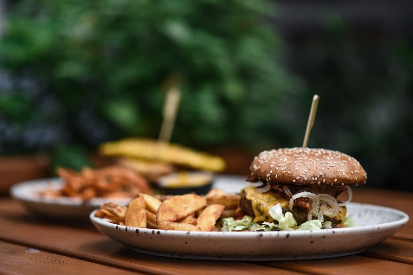
STEAKS vom österreichischen Rind (Austrian filet of beef)

KREIREN SIE IHR EIGENES STEAK (at your own choice)

…Gebratenes Filetsteak vom ausgezeichneten Ö s t e r r e i c h i s c h e n R i n d
Austrian Premium filet steak
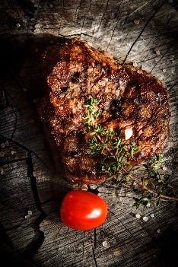
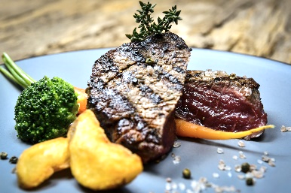
Small 200 g Steak € 21,00
Medium 270 g Steak € 23,00
Large 350 g Steak € 29,90

Wir bereiten unsere Steaks gerne rare, medium-rare, medium
(oder well done - bis zu 30-45 min Garzeit) für Sie zu.

... Ihre spezielle Sauce nach Wahl (your special sauce at your choice)

Pfeffersauce ^{AGL} oder Kräuterbutter ^{GMF}
pepper sauce or herb butter

Barbecue Sauce ^{FGO} oder Scharfes Ketchup ^{Lo}
BBQ sauce or spicy ketchup

... Ihre Beilage nach Wahl (your side dish at your choice)

Spiegelei ^{C} € 1,90
Fried egg (sunny side up)

Süßkartoffel-Pommes ^{A} / Röstinchen ^{A} / Pommes frites ^{A} /
Kartoffelspalten (Potato Wedges) ^{A} / Kroketten ^{A} € 3,00
Sweet potato fries / Hash browns / French fries /
Potato wedges / croquette

Ofenkartoffel mit Kräuterdip ^{G}
Baked potato with herb dip € 3,50

Brokkoliröschen ^{GL} / frisches Gemüse ^{GL} / Blattsalat mit Hausdressing ^{CM}
Broccoli florets / seasonal vegetables / leaf salad € 3,50

Bitte beachten Sie, dass all unsere Speisen frisch zubereitet werden und je nach gewünschter Garzeit Ihres Steaks dies einige Zeit dauern kann. Herzlichen Dank für Ihr Verständnis!

Eisspezialitäten (ice cream)

Herzhafter Beerenbecher
Vanilleeis mit heißen Beeren und Schlagobers ^{ACGF} € 6,90
Vanilla ice cream with hot berries and whipped cream

Süße hausgemachte Versuchungen (homemade dessert)

Traditionelle Eispalatschinke nach „Art des Hauses“ ^{ACFGH **)} € 5,50
Sweet pancake stuffed with ice cream
and served with chocolate sauce

Gebackenes „Nougatparfait-Zuckerl“ ^{ACGF**} € 5,20
mit Vanilleschaum und Mango-Passionsfruchtragout
Baked candy with nougat ice cream served with vanilla spume
and ragout of mango and passion fruit

Flüssiger Schokoladenkuchen ^{ACGFH**} € 6,90
(Wartezeit – da wir frisch für sie kochen, dauert der Kuchen etwa 20 min)
mit Vanilleeis und Sauerkirschen
melting chocolate cake with vanilla ice cream and sour cherry

dazu empfehlen wir diese Woche:
0,7 l Kaltenhauser Edition Bernardus Tripel € 7,90

